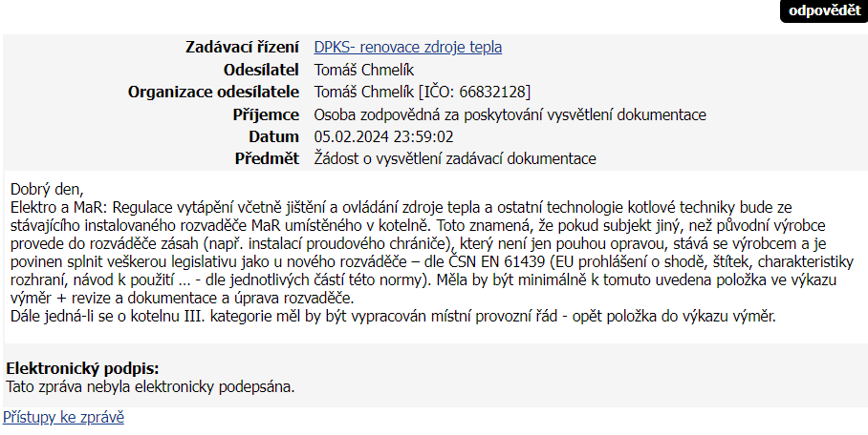
Dobrý den,
Ve výkazu výměr je položka „Doklady a ostatní dokumentace „ do které je předpokládáno nejen vypracování místního provozní řádu zahrnout.

